中医住院医师规范化培训网上登记流程
1、学员个人信息注册及志愿填写
首先登入www.zjgme.org.cn网站，点击右手边“中医学员注册”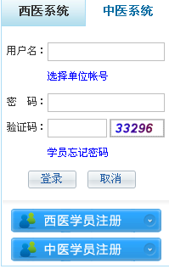进入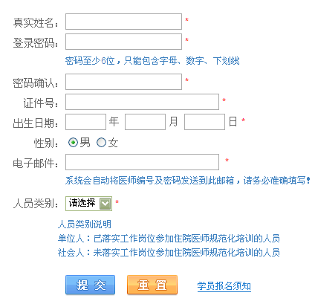注册提交。自动产生用户名和密码，然后再用此用户名和密码回到首页，点击中医系统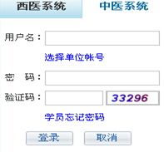重新登入，点击
进入点击填报志愿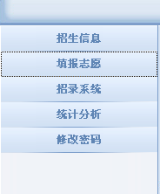，填写志愿（都填写第二批中的温州市中医院）（请务必于12.26-12.30完成注册及志愿填报，否则就不算今年学员，需留置明年重新注册，重新轮转。）

